Test_29 09 2022

Task1)

SELECT [FirstName], [LastName], [PhoneNumber]

FROM [Person].[Person] p LEFT JOIN [Person].[PersonPhone] ph

ON p.BusinessEntityID = ph.BusinessEntityID

WHERE [PhoneNumber] LIKE '4_5%'

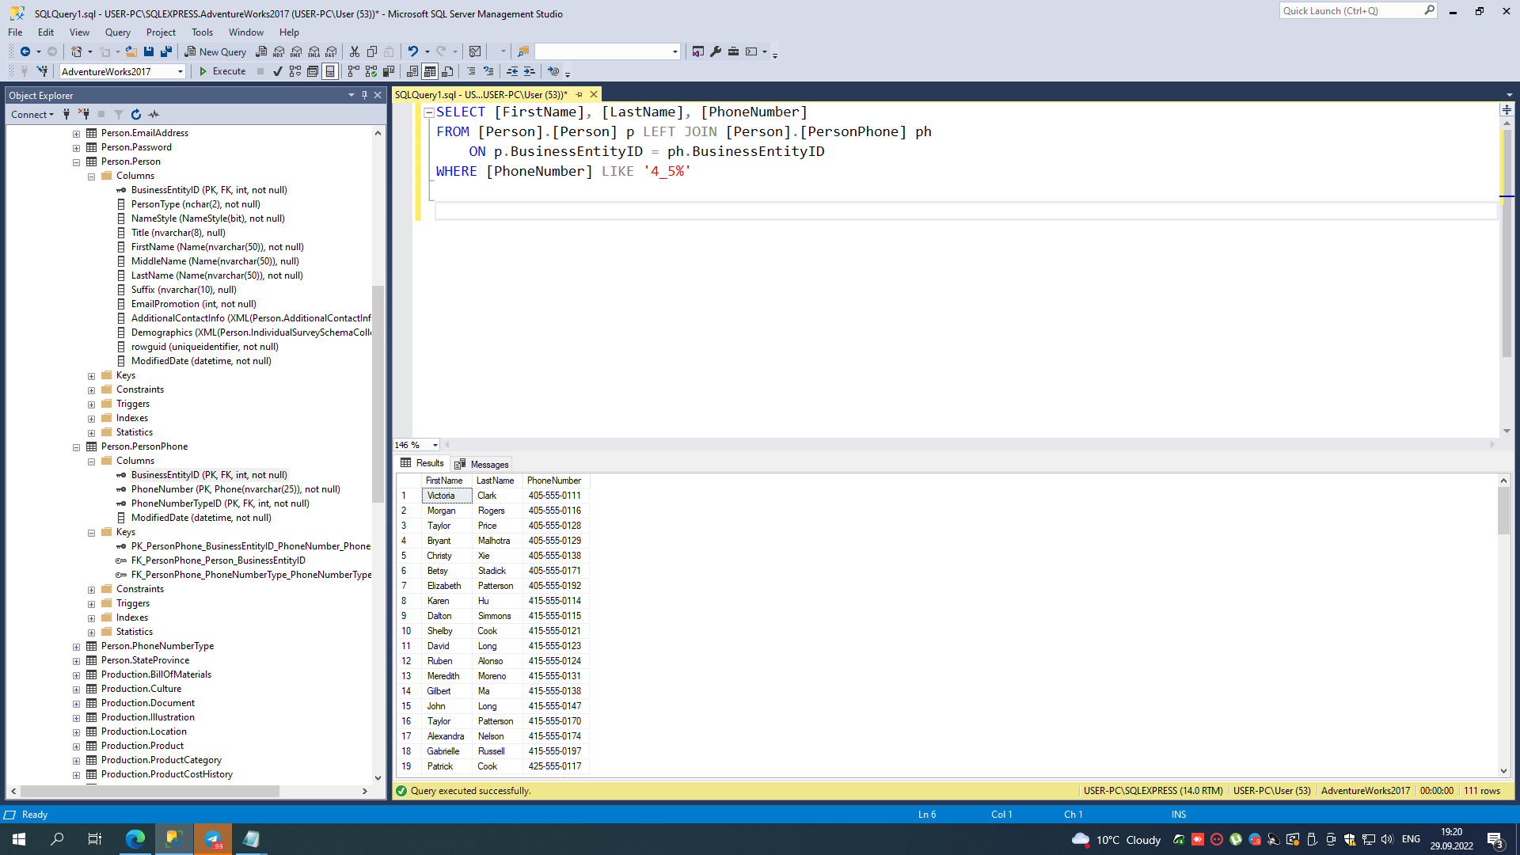

Task2)

SELECT [FirstName], [LastName], (YEAR(Getdate()) - YEAR(BirthDate)) years,

CASE

WHEN (YEAR(Getdate()) - YEAR(BirthDate)) >= 17 AND (YEAR(Getdate()) - YEAR(BirthDate)) <= 20 THEN 'Adolescence'

WHEN (YEAR(Getdate()) - YEAR(BirthDate)) >= 21 AND (YEAR(Getdate()) - YEAR(BirthDate)) <= 59 THEN 'Adults'

WHEN (YEAR(Getdate()) - YEAR(BirthDate)) >= 60 AND (YEAR(Getdate()) - YEAR(BirthDate)) <= 75 THEN 'Elderly'

WHEN (YEAR(Getdate()) - YEAR(BirthDate)) >= 76 AND (YEAR(Getdate()) - YEAR(BirthDate)) <= 90 THEN 'Senile'

END

FROM [HumanResources].[Employee] h LEFT JOIN [Person].[Person] p

ON p.BusinessEntityID = h.BusinessEntityID

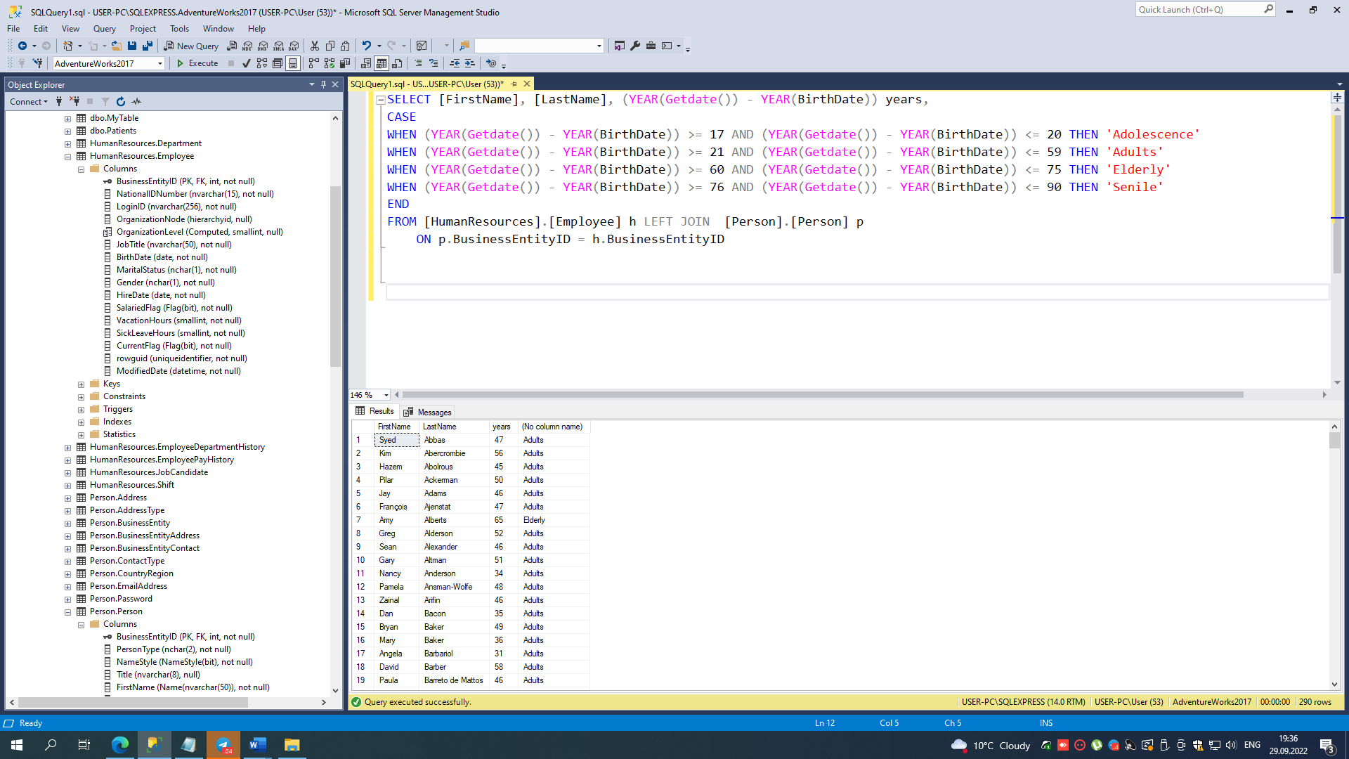

Task3)

SELECT *

FROM (

SELECT Name, Color, ListPrice, MAX(ListPrice) OVER(PARTITION BY Color) As max

FROM Production.Product) t

WHERE ListPrice = max

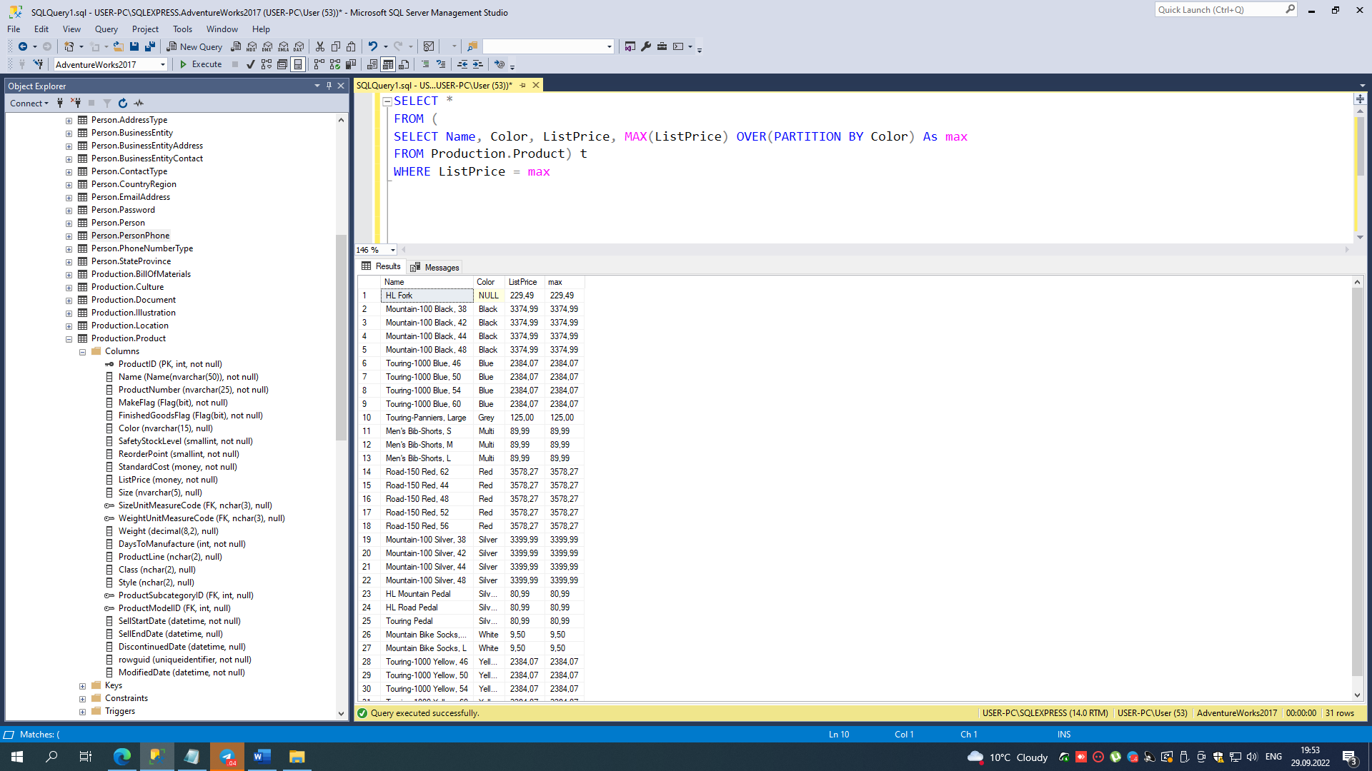

Task4) Ресторан

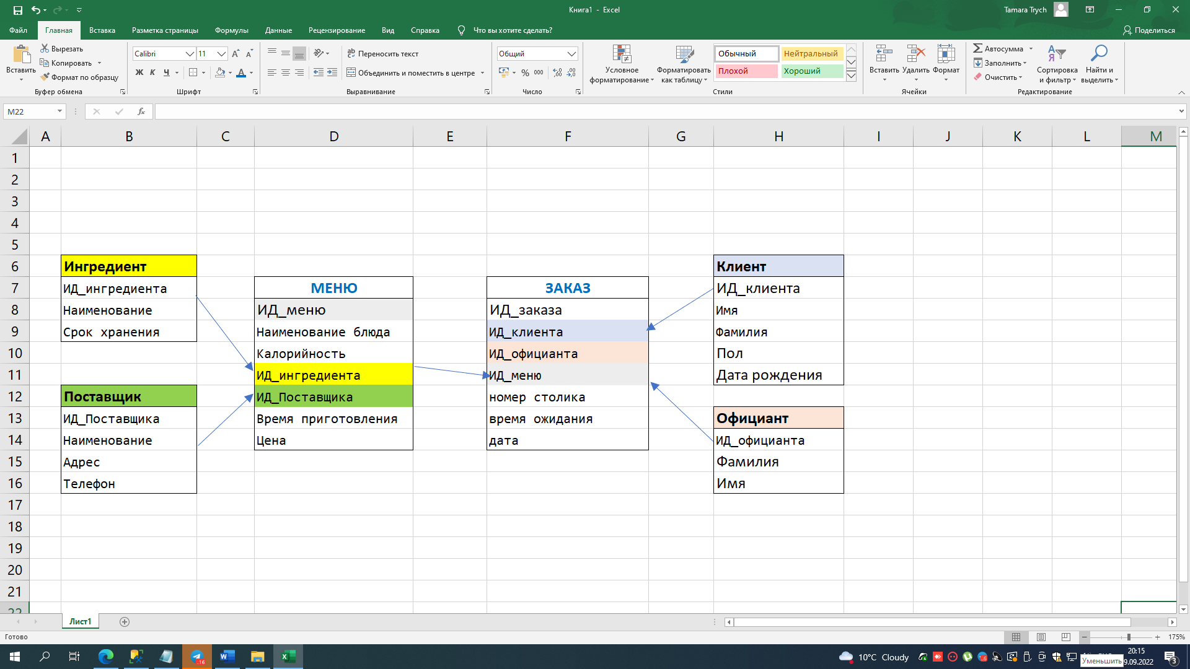

1. Таблица Заказы (факт):

ИД_заказа, ИД_клиента, ИД_официанта, ИД_меню, Номер столика, Время ожидания, Дата

1. Таблица Меню:

ИД_меню, Наименование блюда, Калорийность, ИД_ингредиента, ИД_поставщика, Время приготовления, Цена

1. Таблица Клиент:

ИД_клиента, Имя, Фамилия, Пол, Дата рождения

1. Таблица Официант

ИД_официанта, Фамилия, Имя

1. Поставщик

ИД_Поставщика, Наименование, Адрес, Телефон

1. Ингредиент

ИД_ингредиента, Наименование, Срок хранения